ТЕХНИЧЕСКОЕ ЗАДАНИЕ

1. Место поставки Товара: Товар передается одной партией по месту нахождения Заказчика по адресу: 362045, Республика Северная Осетия – Алания, г. Владикавказ, ул. Международная, дом 1.

2. Условия поставки: Срок поставки Товара: в течение 60 (шестьдесят) рабочих дней с даты подписания контракта.

3. Описание Товара:
Наименование | Кол-во
Мановакуумметр технический МВПЗ-Уф -100...500 кПа | 142 шт

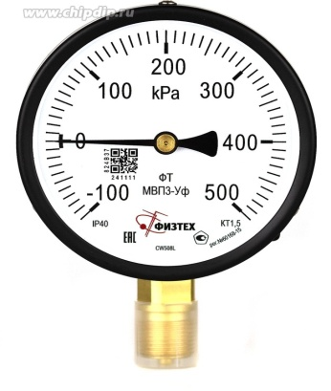
Мановакуумметры общетехнические МВП3-Уф предназначены для измерения избыточного давления некристаллизующихся, неагрессивных по отношению к медным сплавам сред (жидкостей, пара, газов).

Технические характеристики:
Размер квадрата под ключ: 17 мм
Устойчивость к климатическим воздействиям: исполнение У2 по ГОСТ 15150-69
Виброзащищенность: группа L3 по ГОСТ Р 52931-2008
Рабочие диапазоны измерений: постоянная нагрузка – 100% шкалы; переменная нагрузка – 2/3 шкалы; кратковременная нагрузка – 110% шкалы
Средний срок службы: 10 лет
Материал корпуса: сталь, окрашенная в чёрный цвет
Обечайка: сталь, окрашенная в чёрный цвет, крепление винтами
Стекло: техническое
Трубчатая пружина: медный сплав; до 10 МПа полувитковая; от 16 до 60 МПа многовитковая
Штуцер, трибко-секторный механизм: медный сплав
Циферблат: алюминиевый сплав, окрашенный в белый цвет
Прибор имеет первичную поверку
Межповерочный интервал - 2 года
Технические характеристики
Соединение радиальное
Резьба М20х1.5
Шкала -100 до 500 кПа
Рабочая температура от -50 до +150 °С
Диаметр 100 мм
Класс точности 1.5
Класс защиты IP40
Взрывозащищенный нет
Габариты без упаковки 107х136х53 мм
Вес нетто 0.38 кг
Max давление 5 бар

Приборы будут внесены в Госреестр средств измерений РФ и будут иметь следующую документацию: копии свидетельств об утверждении типа средств измерений; методику поверки средств данного типа. Вместе с товаром будет предоставлен полный перечень эксплуатационной и технической документации на русском языке. Приборы будут новыми 2026 года выпуска, не бывшие в эксплуатации.
Приборы будут поставлены в упаковке, соответствующей ГОСТу и обеспечивающие их сохранность при транспортировке до Заказчика. Упаковка будет содержать необходимую маркировку с полной и необходимой информацией о товаре несмываемой краской, на русском языке.
Товар будет безопасным и будет отвечать требованиям законодательства РФ, требованиям безопасности, правилам безопасности его эксплуатации, техническим условиям и др. нормативной документации.
Приборы будут поставлены с первичной поверкой, согласно методике поверки где сведения о первичной поверке заносятся в паспорт.

